 | ООО «БАРС Груп»
Выгрузка данных тарификации из ПК БАРС-Бюджет в БАРС.Web-Учет кадровых ресурсов
(Здравоохранение)
Технологическая инструкция
Выгрузка данных в БАРС.Web-Учет кадровых ресурсов-ТИ.1.0
 |  | 2011
 |  | Версия 1.0
ОГЛАВЛЕНИЕ

1. Общие положения 2
2. Выгрузка тарификации по ЕТС 3
3. Выгрузка тарификации по НСОТ 6

Общие положения

Из ПК БАРС-Бюджет выгружаются следующие данные:
- Тарификация по ЕТС.
- Тарификация по НСОТ.

Каждая выгрузка (ЕТС/НСОТ) данных включает два этапа:
- сначала данные из ПК БАРС-Бюджет выгружаются в файл в формате TXT.
- затем полученный файл загружается в программу БАРС.Web-Учет кадровых ресурсов.
Важно! Для того чтобы выгрузить тарификацию учреждениям здравоохранения необходимо установить обновление БАРС-Бюджет от 19.11.2011 г. или любое более позднее обновление, после чего следовать нижеприведенной инструкции.

Выгрузка тарификации по ЕТС

Прежде чем выгружать данные, необходимо в Тарификации учреждения сделать следующее:

- Сформируйте печатную форму «Проверка корректности заполнения данных (ошибки)» у вас не должно быть никаких ошибок, связанных со штатным расписанием! В противном случае, необходимо сначала устранить ошибки, и только после этого продолжить.
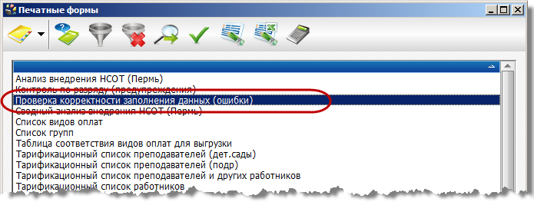
Рис. 1. Печатная форма «Проверка корректности заполнения данных (ошибки)»

- Сформируйте печатную форму «Список видов оплат» она понадобится позже, при сверке видов оплат. Cохраните или распечатайте полученную форму.
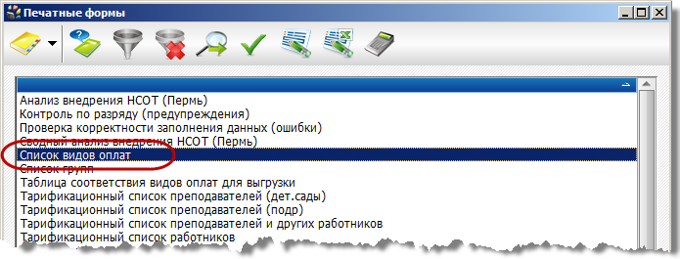
Рис. 2. Печатная форма «Список видов оплат»

Порядок выгрузки данных:

- Запустите ПК БАРС-Бюджет.
- Откройте тарификацию учреждения (Персонал -> Зарплата -> Тарификация).
- Нажатием клавиши <F8> вызовите функцию выгрузки данных. В диалоге выгрузки укажите:

- Тип учреждения. Выбрать тип учреждения ― Здравоохранение;
- Выгрузка. Выбрать тип выгрузки ― ЕТС;
- Собирать отчет на дату. Выбрать дату, на которую выгружаются данные ― 01.10.2011 г.;
- Учреждение. Выбрать учреждение (я), по которому выгружаются данные;
- Путь для выгрузки. Указать папку, куда будет сохранен файл выгрузки;
- Имя файла. Указать имя файла, в который будут выгружены данные.
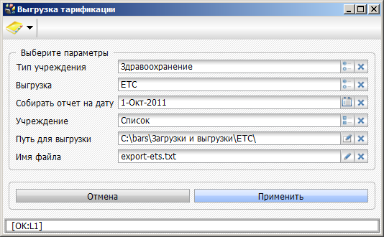
Рис. 3. Диалог выгрузки тарификации
- Нажмите кнопку «Применить». После этого открывается окно ввода дополнительных параметров. В данном окне укажите соответствие видов оплат БАРС.Web-Учет кадровых ресурсов видам оплат, используемым в ПК БАРС-Бюджет:
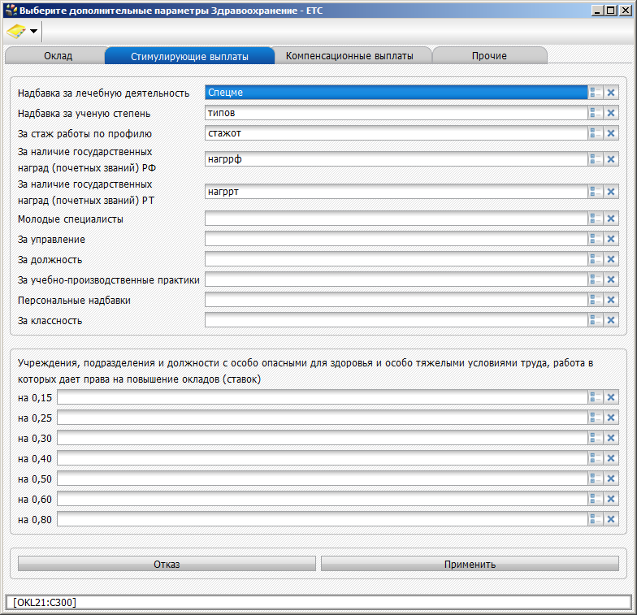
Рис. 4. Окно дополнительных параметров (тип учреждения Здравоохранение, тип выгрузки ЕТС)
Примечание. Одному виду оплаты программы БАРС.Web-Учет кадровых ресурсов может соответствовать несколько видов оплат ПК БАРС-Бюджет.

- Прежде чем нажать кнопку «Применить» и выгрузить данные, необходимо сформировать печатную форму «Таблица соответствия видов оплат для выгрузки» (для этого следует нажать клавишу <F2> и выбрать данную печатную форму). Затем сравните ее с печатной формой «Список видов оплат» проверьте, все ли виды оплат включены в выгрузку:
Печатная форма «Список видов оплат» содержит все виды оплат, используемые в учреждении при выгрузке ЕТС все они должны присутствовать в печатной форме «Таблица соответствия видов оплат для выгрузки».

- Нажмите кнопку «Применить». Файл с выгруженными данными будет сохранен в каталоге, который был указан в диалоге выгрузки.

После выгрузки данных необходимо сформировать следующие печатные формы:
- Таблица соответствия видов оплат для выгрузки (как формируется см. выше п.5);
- Тарификация для отраслевой системы (с учетом зарплаты) (в тарификации учреждения нажмите клавишу <F2> и выберите соответствующую печатную форму). В параметрах сборки выберите в поле «Расшифровать по видам оплат» – из тарификации.

Данные печатные формы необходимы для сверки данных, выгруженных из ПК БАРС-Бюджет, с данными программы БАРС.Web-Учет кадровых ресурсов. Все они, также как и выгруженный файл, должны быть в наличии при загрузке данных в программу БАРС.Web-Учет кадровых ресурсов.

Выгрузка тарификации по НСОТ

Выгрузка тарификации по НСОТ осуществляется аналогично выгрузке тарификации по ЕТС, но при этом в диалоге выгрузки следует выбрать тип выгрузки ― НСОТ:
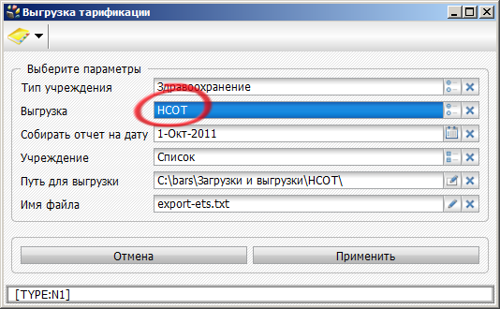
Рис. 5. Диалог выгрузки тарификации
Кроме того, при выгрузке тарификации по НСОТ, окно для ввода дополнительных параметров будет выглядеть по-другому:
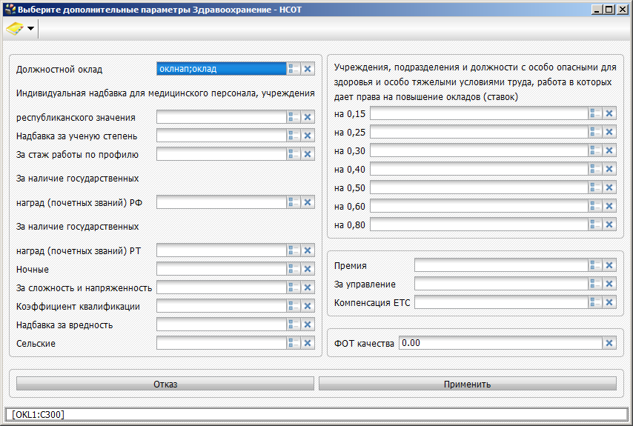
Рис. 6. Окно дополнительных параметров (тип учреждения Здравоохранение, тип выгрузки НСОТ)
В данном окне аналогичным образом необходимо указать соответствие видов оплат БАРС.Web-Учет кадровых ресурсов видам оплат, используемым в ПК БАРС-Бюджет.

Прежде чем нажать кнопку «Применить» и выгрузить данные, необходимо также сформировать печатную форму «Таблица соответствия видов оплат для выгрузки» (для этого следует нажать клавишу <F2> и выбрать данную печатную форму). Затем сравните ее с печатной формой «Список видов оплат» проверьте, все ли виды оплат включены в выгрузку:
Печатная форма «Список видов оплат» содержит все виды оплат, используемые в учреждении при выгрузке НСОТ должны присутствовать все виды оплат, за исключением видов оплат за классное руководство, финансируемое из федерального бюджета, и за методическую литературу.

Нажмите кнопку «Применить». Файл с выгруженными данными будет сохранен в каталоге, который был указан в диалоге выгрузки.

После выгрузки данных необходимо сформировать следующие печатные формы:
- Таблица соответствия видов оплат для выгрузки (как формируется см. выше п.5);
- Тарификация для отраслевой системы (с учетом зарплаты) (в тарификации учреждения нажмите клавишу <F2> и выберите соответствующую печатную форму). В параметрах сборки выберите в поле «Расшифровать по видам оплат» – из тарификации.

Данные печатные формы необходимы для сверки данных, выгруженных из ПК БАРС-Бюджет, с данными программы БАРС.Web-Учет кадровых ресурсов. Все они, также как и выгруженный файл, должны быть в наличии при загрузке данных в программу БАРС.Web-Учет кадровых ресурсов.

